Grad Požega dodijelio sredstva za rad Udruge
1. travnja 2026. – U Gradskoj vijećnici Grada Požege održana je svečana dodjela ugovora o financiranju programa i projekata udruga osoba s invaliditetom i humanitarnih udruga za 2026. godinu. Ugovor o sufinanciranju u iznosu od 1.600,00 eura uručio je predstavnicima naše Udruge požeški gradonačelnik prof. dr. sc. Borislav Miličević.
Grad Požega je za ovu namjenu u proračunu za 2026. godinu osigurao ukupno 13.000 eura, a sredstva su raspodijeljena deset udruga koje djeluju na području grada. Udruga gluhih i nagluhih osoba Grada Požege i Požeško-slavonske županije zahvaljuje Gradu Požegi i gradonačelniku na kontinuiranoj podršci i dodijeljenim sredstvima koja će nam omogućiti daljnje provođenje aktivnosti usmjerenih na poboljšanje kvalitete života gluhih i nagluhih osoba na području Požege i Požeško-slavonske županije. Posebnu zahvalu upućujemo gradonačelniku prof. dr. sc. Borislavu Miličeviću na razumijevanju potreba osoba s invaliditetom te na najavljenom povećanju izravnih potpora udrugama u narednom razdoblju.

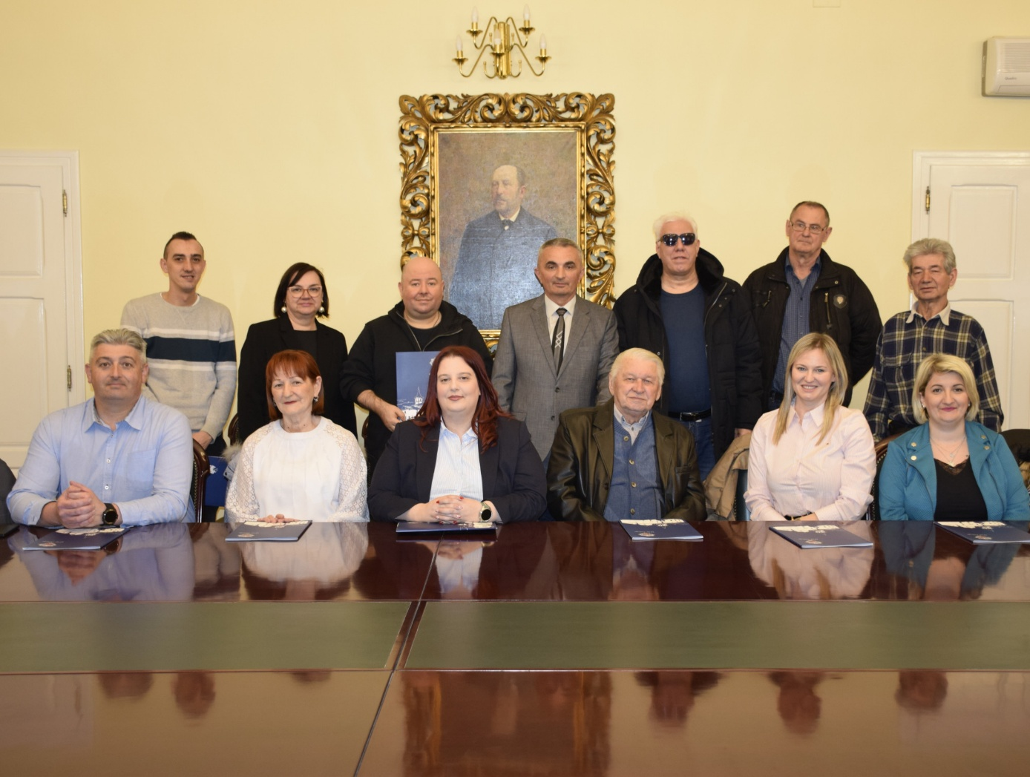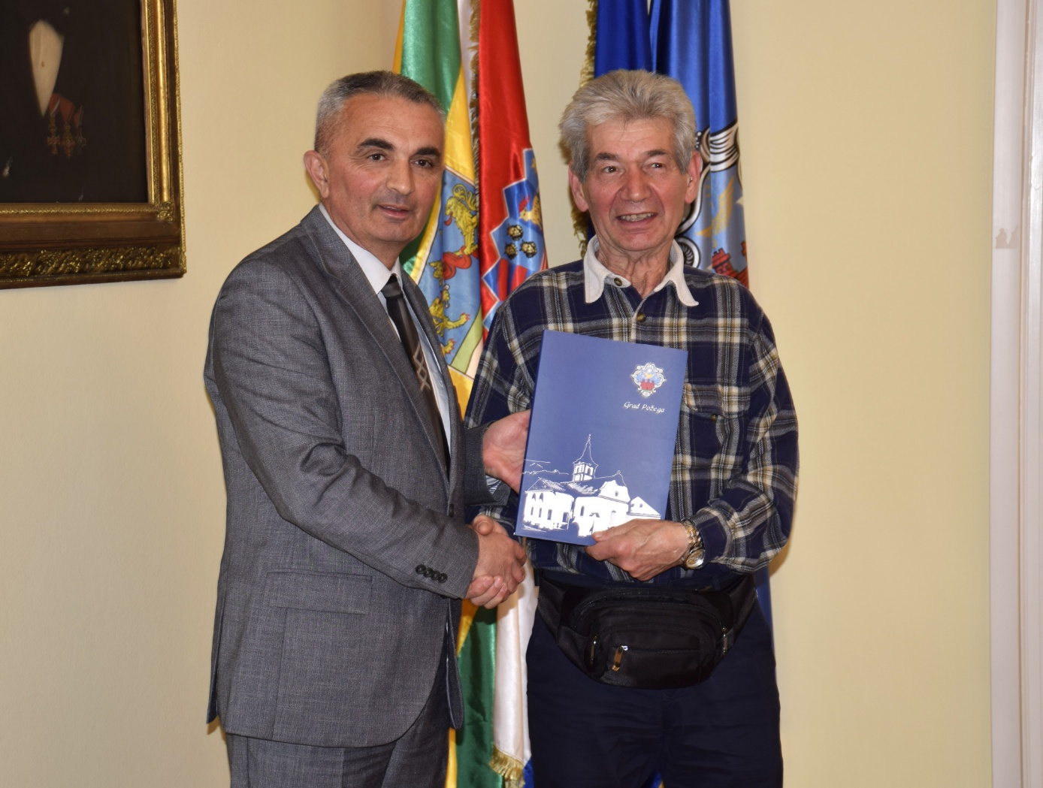
Izvor fotografija: Preuzeto sa službene stranica Grada Požege – www.pozega.hr uz dopuštenje

